Кинезиологические упражнения и Су - Джок терапия как средство развития ума и мелкой мускулатуры рук. Самомассаж.
СУ – ДЖОК ТЕРАПИЯ.
Хорошим помощником в развитие мелкой моторике являются необычные «ёжики» Су Джок («СУ» - кисть, «ДЖОК» - стопа). Это шарики – массажёры с кольцами внутри. Так как на ладони находится множество биологически активных точек, эффективным способом их стимуляции является массаж специальным шариком. Его можно катать по пальцам, по ладошке, от подушечек пальцев до локтя. Прокатывая шарик, дети массируют мышцы рук, что активизирует мозг, способствует развитию речи, внимания, памяти и мелкой моторики рук.
В каждом шарике есть «волшебное» колечко. Кольцо нужно надеть на палец и провести массаж каждого пальца. Это оказывает оздоравливающее воздействие на весь организм. Особенно важно воздействовать на большой палец, отвечающий за голову человека.
Использование Су Джок массажёра возможно в любом месте и в любую свободную минутку. Это интересно не только детям, но и взрослым. Он не имеет противопоказаний к применению, доступен для любого человека: приобрести его можно в любой аптеке города. При систематическом использовании Су Джок к концу дошкольного возраста кисти рук ребенка становятся более подвижными и гибкими, что способствует успешному овладению навыками письма в будущем.
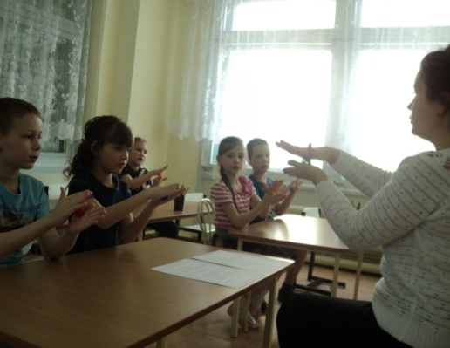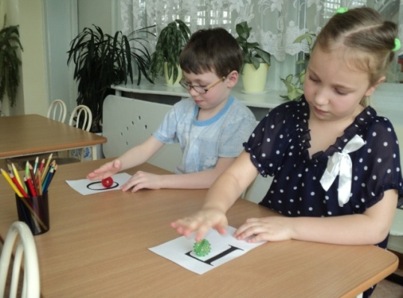
Кинезиологические упражнения.
Кинезиология – наука о развитии умственных способностей и физического здоровья через определенные двигательные упражнения.
Мозг человека представляет собой «содружество» функционально ассиметричных полушарий – левого и правого, каждое из которых – не зеркальное отображение другого, а необходимое дополнение. 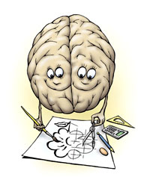
Кинезиологические физминутки.
«Колечко».
Поочередно и как можно быстрее перебирайте пальцы рук, соединяя в кольцо с большим пальцем последовательно указательный, средний и т.д.. Проба выполняется в прямом и в обратном порядке. Вначале каждой рукой отдельно, затем сразу двумя руками.
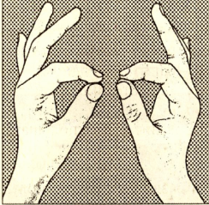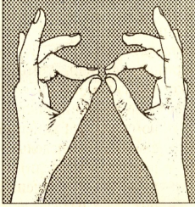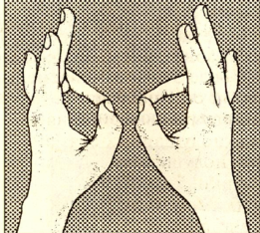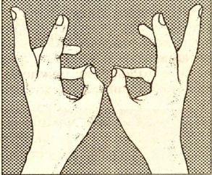
«Лезгинка»
Левую руку сложите в кулак, большой палец отставьте в сторону, кулак разверните пальцами к себе. Правой рукой прямой ладонью в горизонтальном положении прикоснитесь к мизинцу левой. После этого одновременно смените положение правой и левой рук. Повторить 6-8 раз.
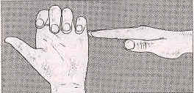
«Змейка»
Скрестите руки ладонями друг к другу, сцепите пальцы в замок, выверните руки к себе. Двигайте пальцем, который укажет ведущий. Палец должен двигаться точно и четко. Прикасаться к пальцу нельзя. Последовательно в упражнении должны участвовать все пальцы рук.

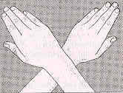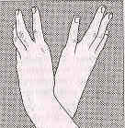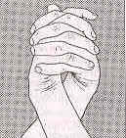
Самомассаж.
Самомассаж - нетрадиционное, но эффективное направление по развитию мелкой моторики и подготовке детей к письму. Под воздействием несложных массажных упражнений достигается нормализация мышечного тонуса, происходит стимуляция тактильных ощущений, а также развитие речевой функции. Самомассаж мышц предплечья, кисти и пальцев обеих рук улучшает координацию произвольных движений, восстанавливает ослабленные мышцы, помогает снять излишнее напряжение. Специальные упражнения способствуют развитию внимания, произвольному переключению движений.
- Самомассаж с использованием сухого бассейна.
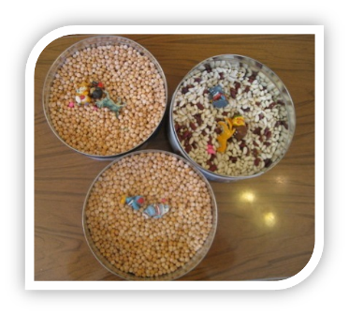
- Самомассаж с использованием прищепок.
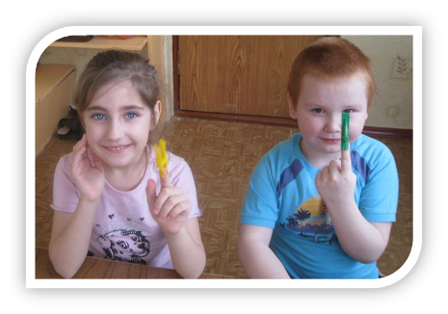
- Самомассаж с эспандерами и «рожицами».
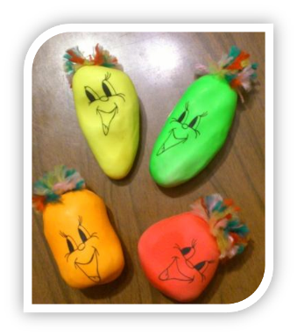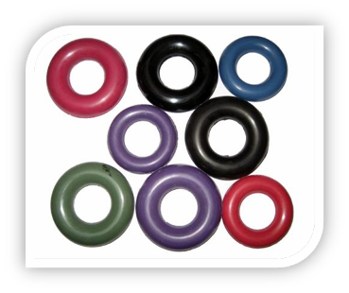

- Самомассаж с использованием карандашей.
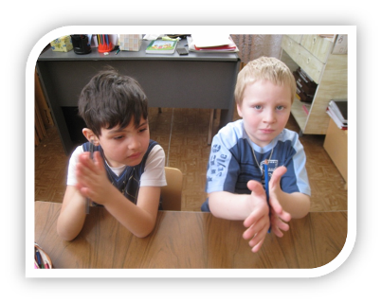
- Самомассаж лица.
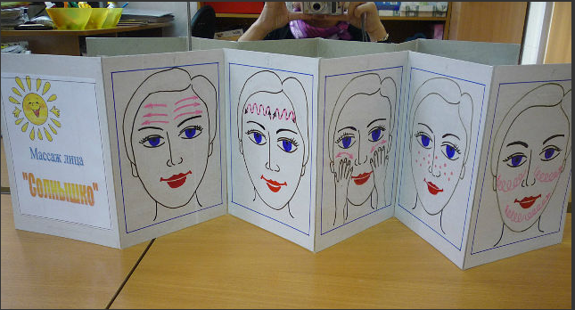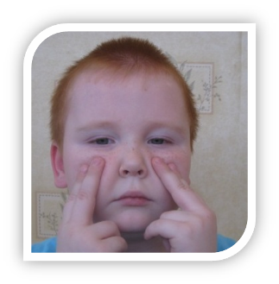
- Самомассаж с использованием подушек – мнушек.
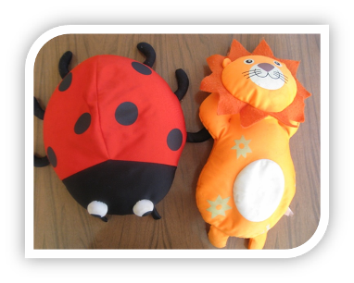
- Самомассаж с использованием плотной бумаги.
